LISTA DE FIGURAS

Figura 1: Localização do Município de Pedra Bela.
Figura 2: Vista de cima da Pedra do Santuário do município de Pedra Bela, SP
Figura 3: Paisagem com vista a Pedra Grande ou Pedra do Santuário.
Figura 4: Tirolesa de 2 km de distância.
Figura 5: Esquematização dos principais tópicos aplicados para a elaboração desta pesquisa

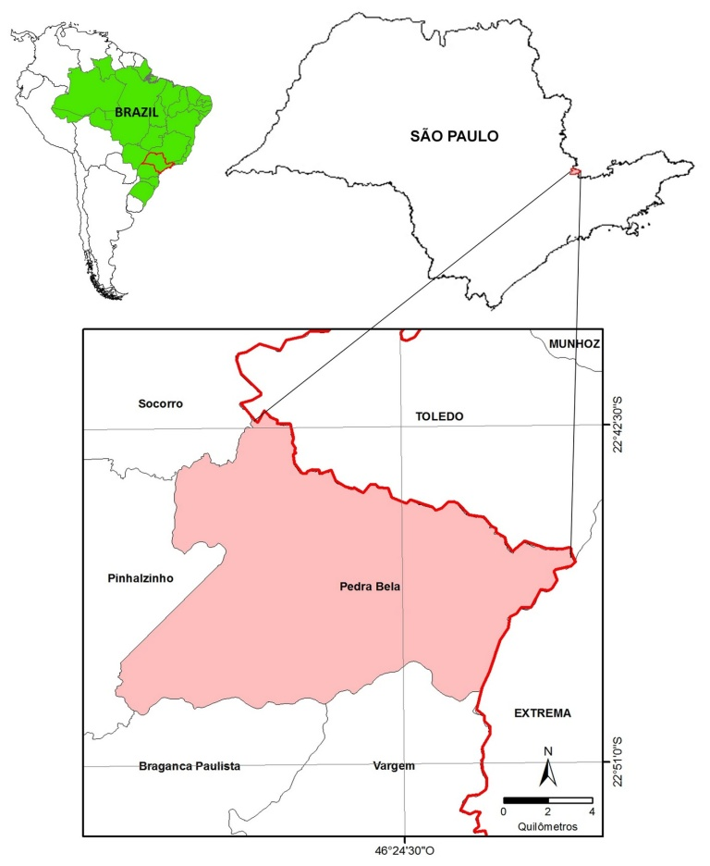
Figura 1. Localização do Município de Pedra Bela. (Fonte: elaboração própria).
Location of the Municipality of Pedra Bela. (Source: own elaboration).
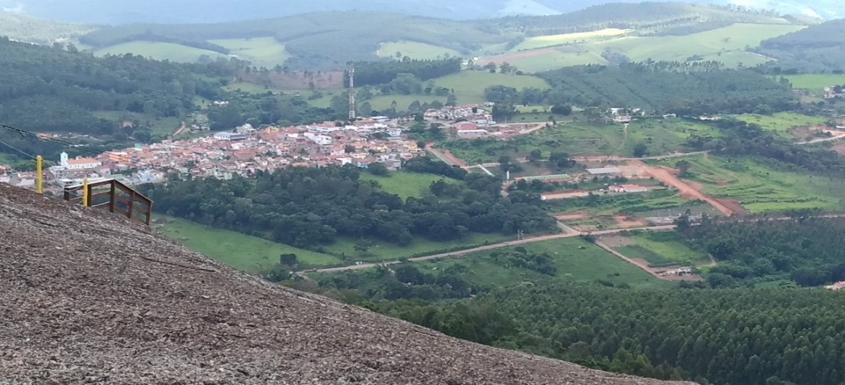

Figura 2. Vista de cima da Pedra do Santuário do município de Pedra Bela, SP. Fonte: arquivo pessoal – Dezembro/2017.
Top view of the Shrine Stone of the municipality of Pedra Bela, SP. Source: personal archive - December / 2017.
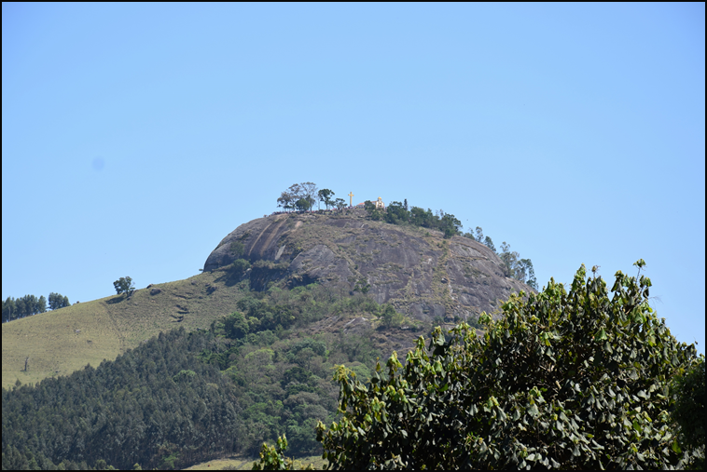
Figura 3. Paisagem com vista a Pedra Grande ou Pedra do Santuário. Fonte: arquivo pessoal – outubro 2017.
Landscape with view of the Great Stone or Shrine Stone. Source: personal archive - October 2017.

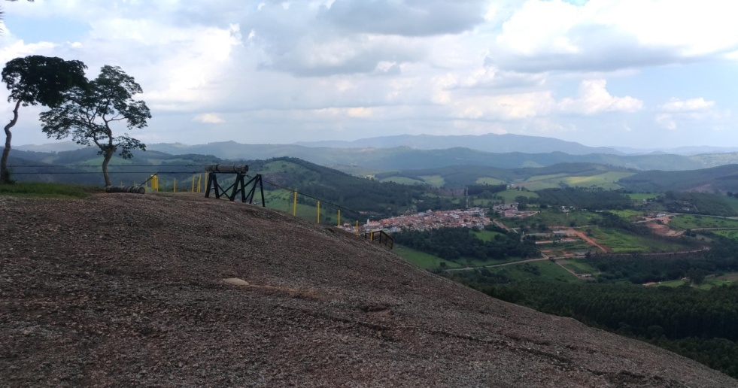
Figura 4. Tirolesa de 2 km de distância. Fonte: arquivo pessoal – Dezembro de 2017.
Zipline 2km away. Source: personal archive - December 2017

Figura 5: Esquematização dos principais tópicos aplicados para a elaboração desta pesquisa. Outline of the main topics applied for the elaboration of this research.

